Цитоскелет: состав
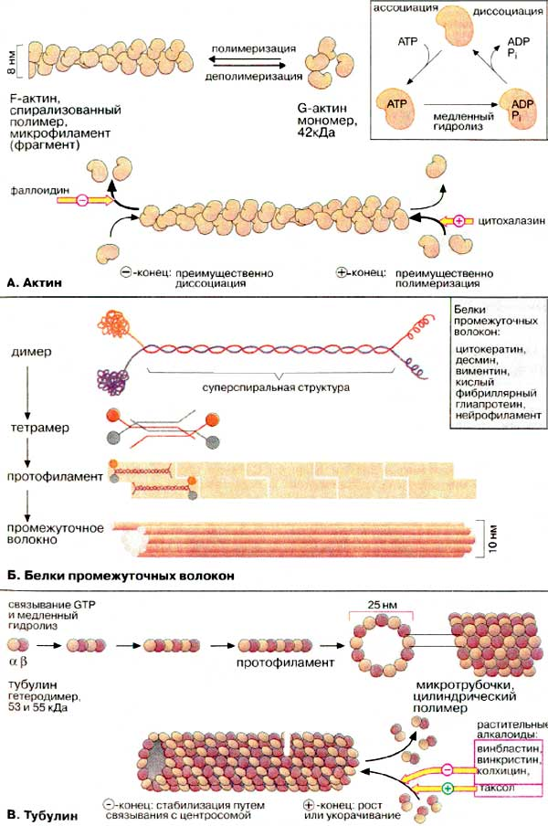
Цитоплазма эукариотических клеток пронизана трехмерной сеткой из белковых нитей (филаментов), называемой цитоскелетом. В зависимости от диаметра филаменты разделяются на три группы: микрофиламенты (6-8 нм), промежуточные волокна (около 10 нм) и микротрубочки (около 25 нм). Все эти волокна представляют собой полимеры, состоящие из субъединиц особых глобулярных белков.
А. Актин
Микрофиламенты (актиновые нити) состоят из актина — белка, наиболее распространенного в эукариотических клетках. Актин может существовать в виде мономера (G-актин, «глобулярный актин») или полимера (F-актин, «фибриллярный актин»). G-актин — асимметричный глобулярный белок (42 кДа), состоящий из двух доменов. По мере повышения ионной силы G-актин обратимо агрегирует, образуя линейный скрученный в спираль полимер, F-актин. Молекула G-актина несет прочно связанную молекулу АТФ (АТР), которая при переходе в F-актин, медленно гидролизуется до АДФ (ADP), т.е. F-актин проявляет свойства АТФ-азы.
При полимеризации G-актина в F-актин ориентация всех мономеров одинакова, поэтому F-актин обладает полярностью. Волокна F-актина имеют два разноименно заряженных конца — (+) и (-), которые полимеризуются с различной скоростью. Эти концы не стабилизированы специальными белками (как, например, в мышечных клетках), и при критической концентрации G-актина (+)-конец будет удлиняться, а (-)-конец укорачиваться. В условиях эксперимента этот процесс может быть ингибирован токсинами грибов. Например, фаллоидин (яд бледной поганки) связывается с (-)-концом и ингибирует деполимеризацию, в то время как цитохалазин (токсин из плесневых грибов, обладающий свойством цитостатика) присоединяется к (+)-концу, блокируя полимеризацию.
Актинассоциированные белки. В цитоплазме клеток имеются более 50 различных типов белков, которые специфически взаимодействуют с G-актином и F-актином. Эти белки выполняют различные функции: регулируют объем G-актинового пула (профилин), оказывают влияние на скорость полимеризации G-актина (виллин), стабилизируют концы нитей F-актина (фрагин, β-актинин), сшивают филаменты друг с другом или с другими компонентами (как, например, виллин, α-актинин, спектрин, MARCKS) или разрушают двойную спираль F-актина (гельзолин). Активность этих белков регулируется ионами Са²⁺ и протеинкиназами.

